2026年10月备品备件及减压阀、轴承等备品备件询比文件
Dokumen Permintaan Penawaran Perbandingan Suku Cadang dan Spare Part, Termasuk Katup Pengurang Tekanan dan Bantalan Bulan Oktober 2026
一、基本情况
I. Ketentuan Umum
1. 采购人：印尼华瑞电力有限公司
1. Pengguna Jasa: PT PEMBANGKITAN LISTRIK PINTAR ENERGI
2. 联系人：(技术：时亚楠 085768874384) (商务：张郡书 085373257862)
2. Kontak: (Teknis: Shi Yanan 085768874384) (Komersial: Zhang Junshu 085373257862)
3. 报价专用邮箱：731465071@qq.com。最终报价文件只能发送该邮箱，否则不予认可，且邮件标题名称必须为“玻雅项目XXX采购标段报价文件（**公司）”。请勿重复发送，采购人只认可最后一次报价。
3. Email Khusus Penawaran: 731465071@qq.com. Dokumen penawaran akhir hanya dapat dikirimkan ke alamat email tersebut; apabila dikirimkan ke alamat lain maka tidak akan diakui.Judul email wajib mencantumkan:“Dokumen Penawaran Paket Pengadaan Proyek Boya XXX (Nama Perusahaan)”Penawaran tidak diperkenankan dikirim berulang; Pengguna Jasa hanya akan mengakui penawaran terakhir.
澄清专用邮箱：731465071@qq.com。采购过程中若有疑问可发送至该邮箱，否则不予回复，且邮件标题名称必须为“玻雅项目XXX采购标段投标疑问（**公司）”。
Email Klarifikasi: 731465071@qq.com. Pertanyaan selama proses pengadaan dapat dikirimkan ke alamat ini; tidak akan ditanggapi jika dikirim ke alamat lain. Subjek email harus berjudul “Pertanyaan Tender/Pengadaan Paket Pengadaan Proyek Boya XXX (Nama Perusahaan)”.
4.采购内容：详见报价表。
4. Ruang Lingkup Pengadaan:Sebagaimana tercantum dalam tabel penawaran harga.
5.采购方式：公开询比。
5. Metode Pengadaan: Permintaan Penawaran Terbuka (Open Inquiry/Comparison).
6.评审方法：经评审的最低价法，按照满足采购需求且报价最低原则按顺序推荐候选成交供应商。
6. Metode Evaluasi: Metode harga terendah setelah evaluasi (Evaluated Lowest Price Method), yaitu dengan merekomendasikan calon penyedia berdasarkan pemenuhan persyaratan pengadaan dan penawaran harga terendah.
7.报价截止时间：2026年10月31日9:00点前（雅加达时间）。
7. Batas waktu penyampaian penawaran: Sebelum pukul 09.00 WIB (Waktu Jakarta) pada tanggal 31 Oktober 2026.
8.送货地址：PLTU SUMSEL 8 Desa Tanjung Lalang, Tanjung Agung, Kabupaten Muara Enim, Sumatera Selatan。
8. Alamat Pengiriman:PLTU Sumsel 8, Desa Tanjung Lalang, Kecamatan Tanjung Agung, Kabupaten Muara Enim, Sumatera Selatan.
9.采购监督投诉受理邮箱:chdptplpe@gmail.com。
9. Alamat Email Pengaduan Pengawasan Pengadaan: chdptplpe@gmail.com.
二、报价说明
II. Ketentuan Penawaran
1.报价人的报价包括人工费、材料费、运杂费、管理费、利润、PPN税费、保险费以及标的物运抵到采购人指定交货地点有关的一切费用，固定价格保持不变。
1. Penawaran dari peserta harus mencakup biaya tenaga kerja, biaya material, biaya transportasi dan penanganan, biaya manajemen, keuntungan, pajak PPN, biaya asuransi, serta seluruh biaya yang timbul hingga barang tiba di lokasi penyerahan yang ditetapkan oleh Pengguna Jasa.Harga bersifat tetap (fixed price) dan tidak dapat berubah.
2. 特别注意：所报货物参数规格务必符合要求，所报产品差异应注明。
2. Ketentuan Khusus: Spesifikasi dan parameter barang yang ditawarkan wajib sesuai dengan persyaratan. Apabila terdapat perbedaan, harus dinyatakan secara jelas.
3. 供货周期：以采购清单要求为准，如有特殊产品交货期晚于该时间，经确认后可适当延长。
3. Jangka waktu pengiriman mengacu pada daftar pengadaan. Untuk produk khusus dengan waktu pengiriman lebih lama, jangka waktu dapat diperpanjang setelah mendapat persetujuan.
4. 资格审查资料：提供营业执照、税务登记证、法人身份证明文件。
4. Dokumen Verifikasi Kualifikasi: Sediakan Surat Izin Usaha, Sertifikat Pendaftaran Pajak, dan Dokumen identitas perwakilan hukum (Direktur/Pimpinan Perusahaan).
5. 付款方式：货到验收合格后通过银行转账付款，报价人应具有银行对公账户。
5. Metode Pembayaran: Pembayaran dilakukan melalui transfer bank setelah barang diterima dan dinyatakan lulus pemeriksaan. Peserta wajib memiliki rekening bank atas nama perusahaan.
6. 质保金：不适用。适用：合同总额的 3% ，期限 6 个月。
6. Uang Jaminan Pemeliharaan: Tidak berlaku. Berlaku: sebesar 3% dari total nilai kontrak, dengan jangka waktu 6 bulan.
7. 采购人不保证价格最低的供应商中标，也不对未中标的供应商作任何解释。对使用不符合质量要求的产品报价不予评审。
7. Pengguna Jasa tidak menjamin bahwa penawar dengan harga terendah akan ditetapkan sebagai pemenang, serta tidak berkewajiban memberikan penjelasan kepada peserta yang tidak terpilih.
Penawaran yang menggunakan produk yang tidak memenuhi persyaratan mutu tidak akan dievaluasi.

三、报价表
III. Formulir Penawaran
序号  No. Seri | 物资名称  Nama Barang | 规格/型号  Spesifikasi/Model | 单位  Satuan | 数量  Jumlah | 单价（RP）  Harga Satuan (IDR) | 合价  （RP）  Harga Total (IDR) | 到货日期  Tanggal kedatangan | 备注  Catatan | 品牌  Merek
1 | RF突面法兰  Flensa permukaan RF | DN25 PN16 材质316  DN25 PN16 Bahan 316 | 片  potong | 10 |  |  | 2027/1/30 | 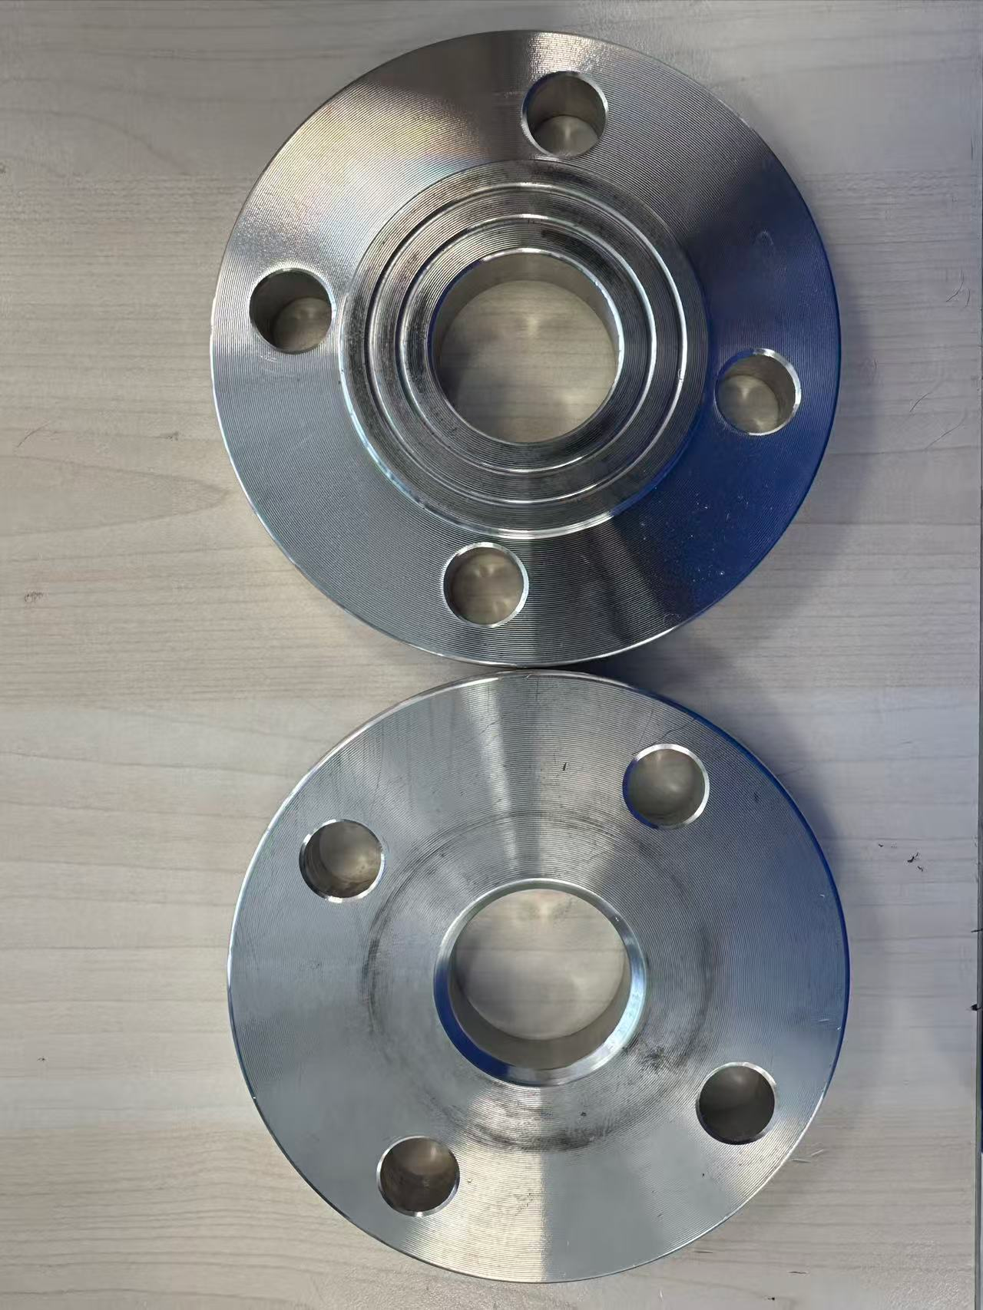
2 | 电动调节执行器  Electric Modulating Actuator | DREHMO DIM 120 B1-10  电动调节执行器  TORQUE-RANGE:40-120NM  **DREHMO DIM 120 B1-10**  Electric Modulating Actuator  TORQUE-RANGE: 40–120 Nm | 台 unit | 1 |  |  | 2027/1/30 | 原厂家：DREHMO 原厂采购，非原厂,备件因尺寸差异可能与现场设备无法适配Produsen asli: DREHMO dibeli dari pabrik asli, bukan pabrik asli, suku cadang mungkin tidak cocok dengan peralatan di lokasi karena perbedaan ukuran
3 | ABB压力变送器显示模块 Modul tampilan transmitter tekanan ABB | ABB P/N:3KXP065007U0100 | 只 buah | 5 |  |  | 2027/1/30 | 原厂家：ABB 原厂采购，非原厂,备件因尺寸差异可能与现场设备无法适配Produsen asli: ABB, dibeli dari pabrik asli, jika bukan dari pabrik asli, suku cadang mungkin tidak cocok dengan peralatan di lokasi karena perbedaan ukuran  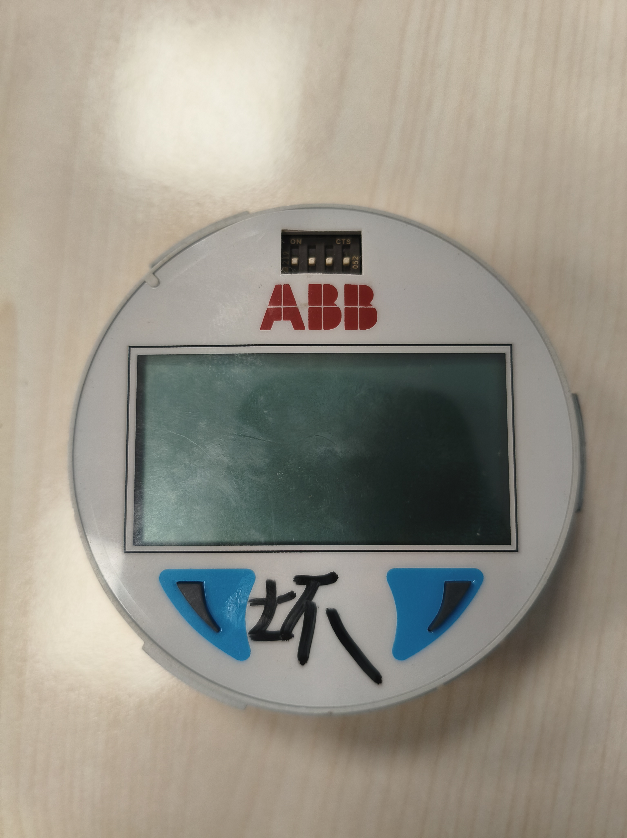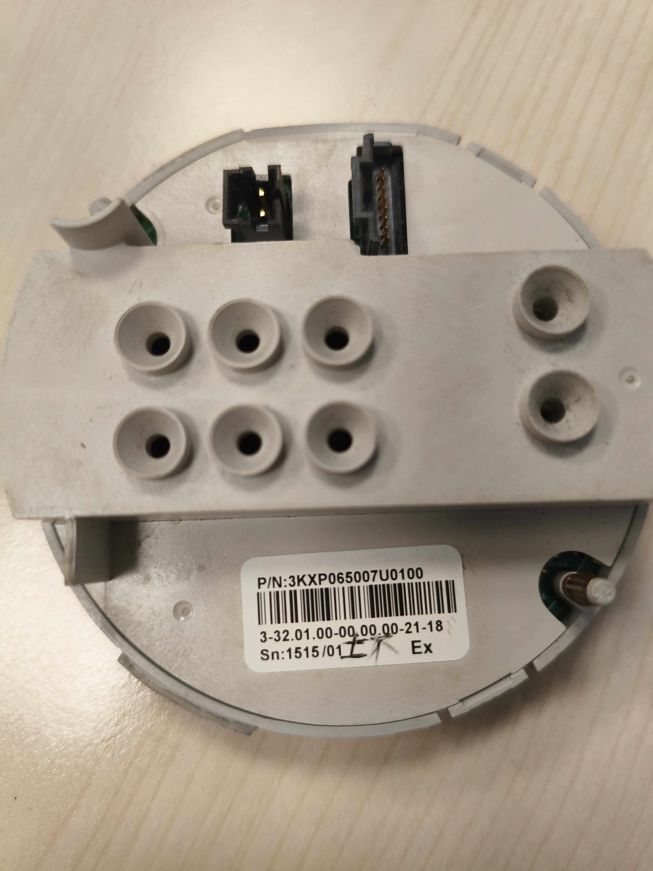
4 | 电动空气控制阀  Katup Pengatur Udara Bertenaga Listrik | 型号：WSF-A 输入电压：AC 380/415V（交流）  内部电源模块输出：DC 165V /12V（直流）  Model: WSF-A Tegangan Masukan: AC 380/415V (Arus Bolak-balik) Keluaran: DC 165V/12V (Arus Searah) | 个  buah | 5 |  |  | 2027/1/30 | 原厂家：天力原厂采购，非原厂,备件因尺寸差异可能与现场设备无法适配Produsen asli: Dibeli dari pabrik Tianli asli, jika bukan pabrik asli, suku cadang mungkin tidak kompatibel dengan peralatan di lokasi karena perbedaan ukuran  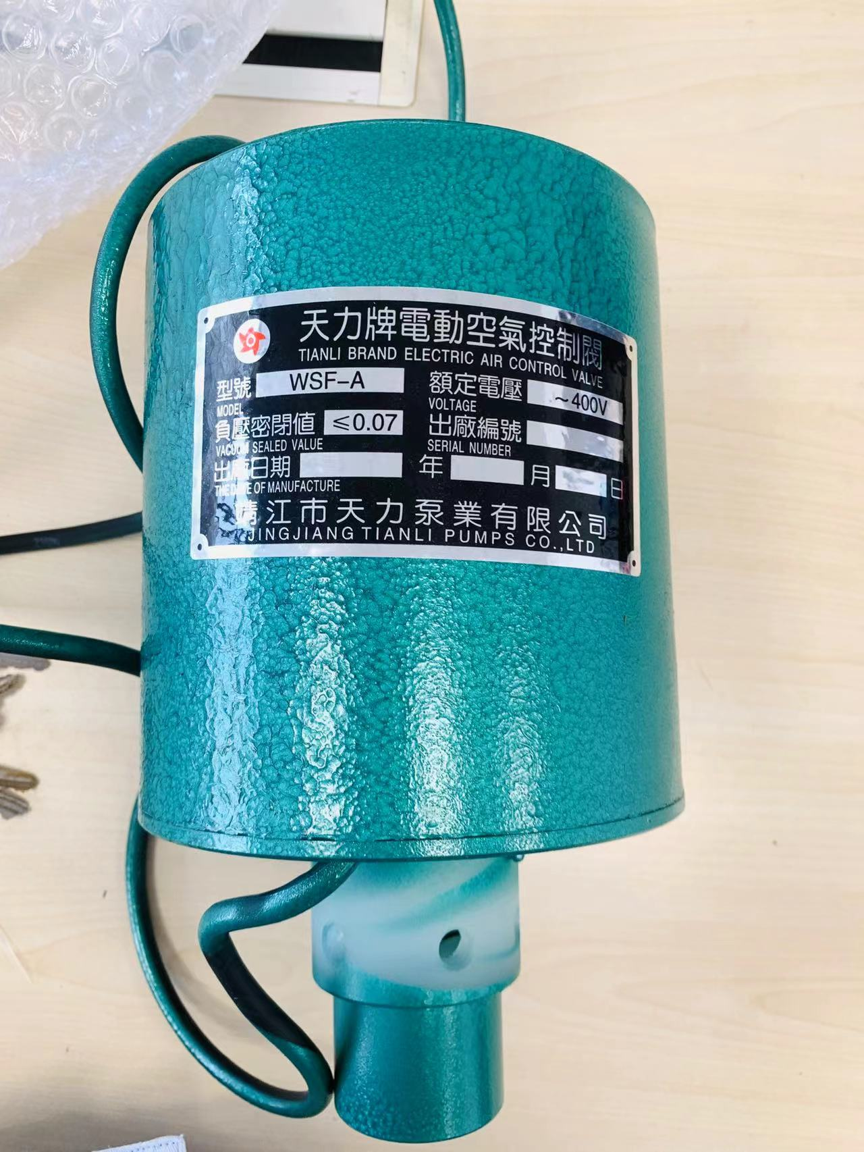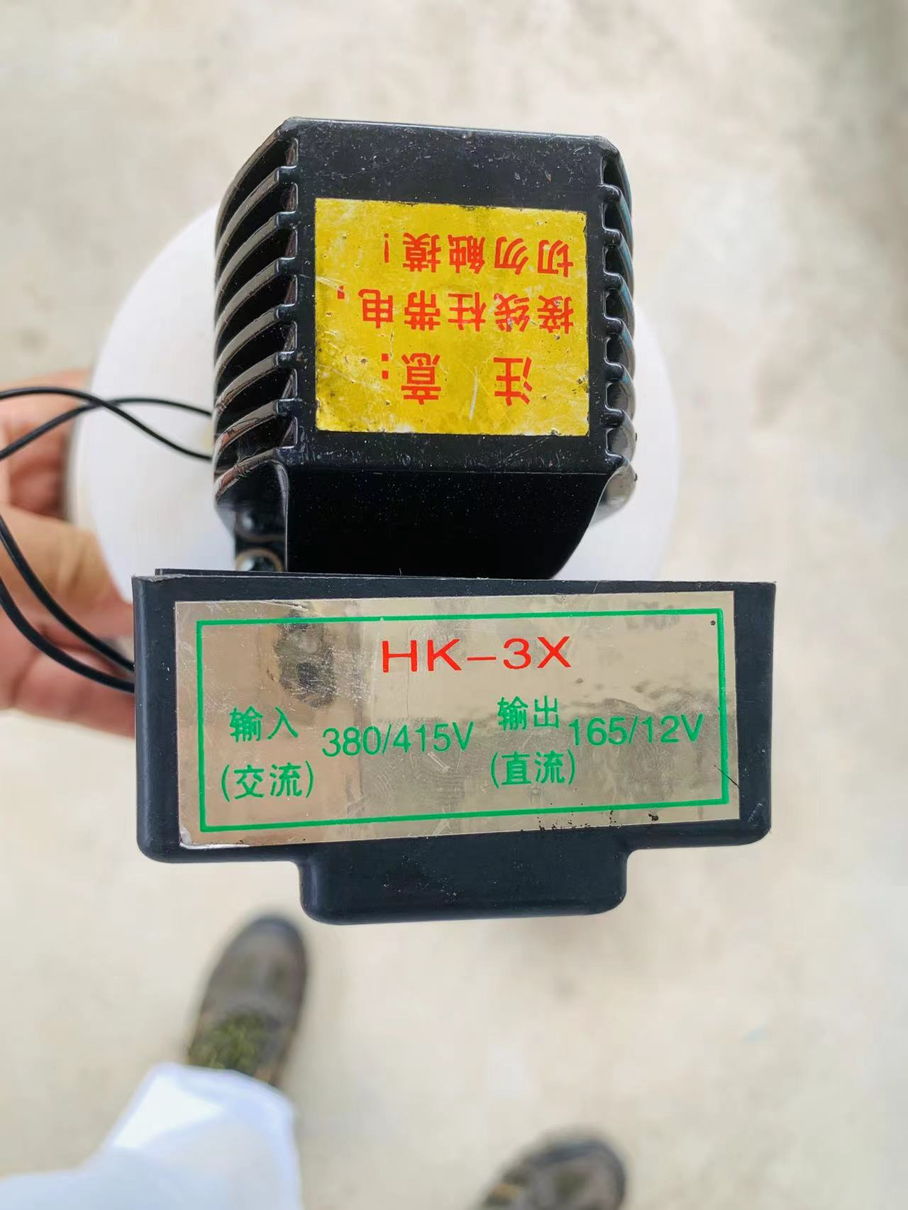
5 | 高频雷达物位计  Pengukur Level Radar Frekuensi Tinggi | WSR550-WT20M,0-20M,24VDC，4-20mA+HART,IP67,-40~80℃ | 台 unit | 4 |  |  | 2027/1/30 | 1、重庆川仪 2、飞卓科技 （RRF2 系列，带 Echo 回波分析）3、杭州美仪自动化 或同等品牌 Parameter yang direkomendasikan untuk memenuhi persyaratan:1. Chongqing Chuanyi CYWZ-8000G-GW 2. Feizhuo Technology RRF2-L (seri RRF2, dengan analisis Echo) 3.Hangzhou Meiyi Automation atau merek setara 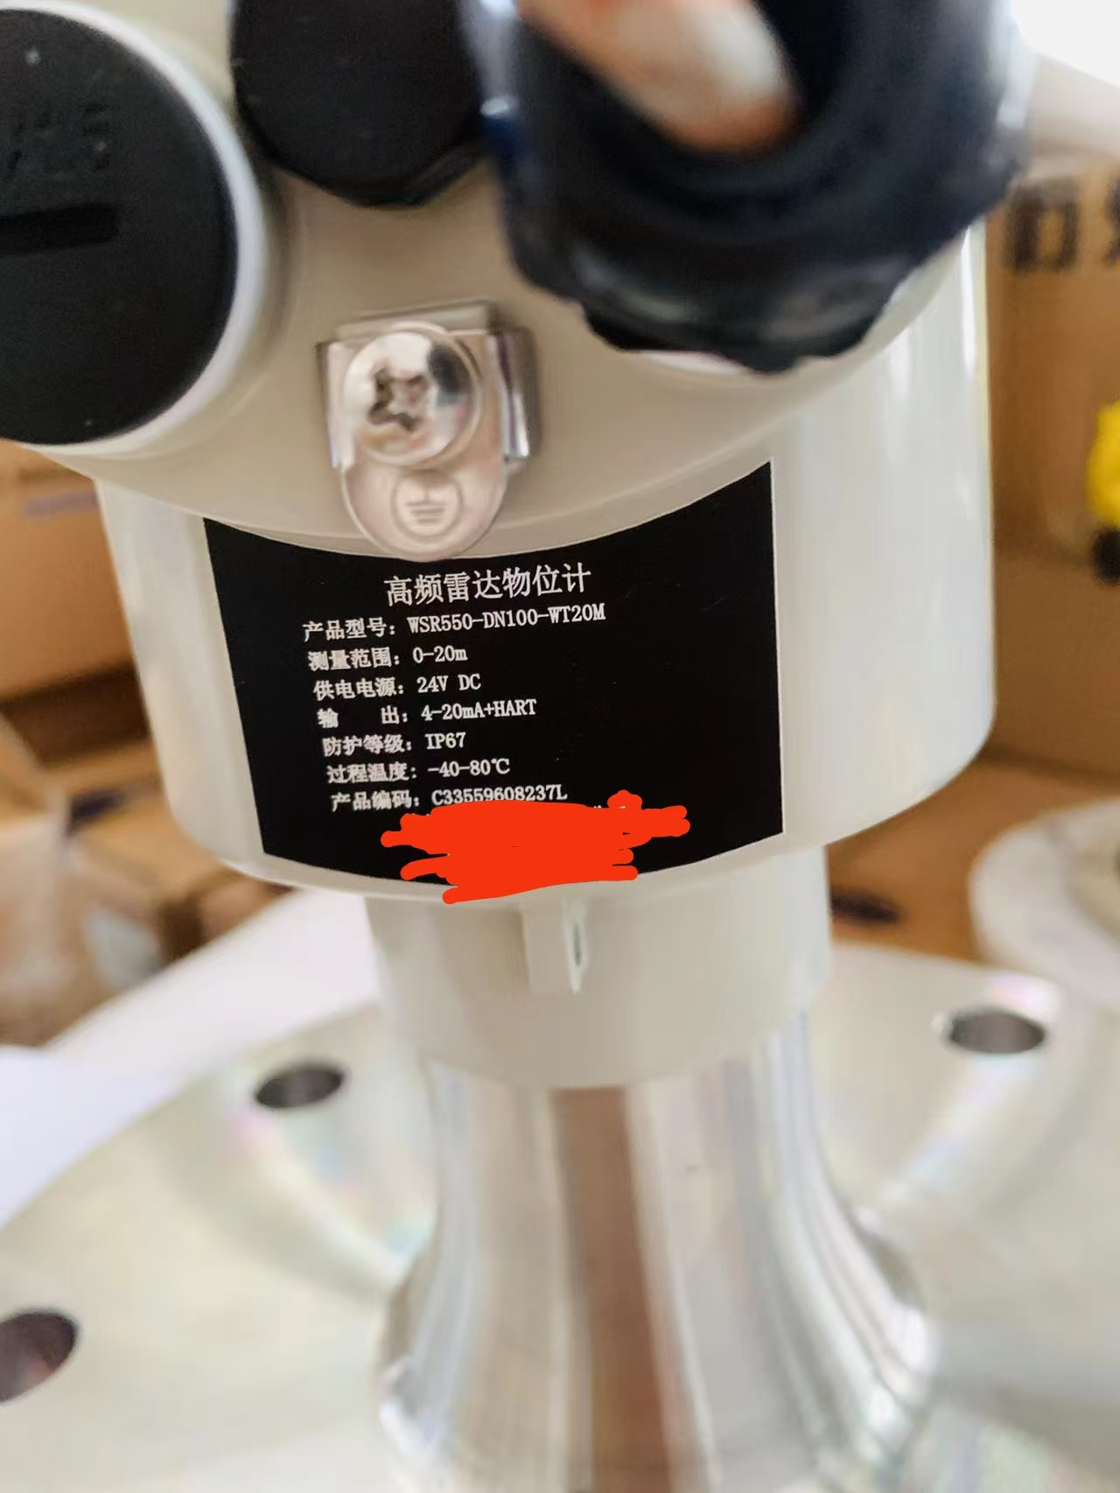 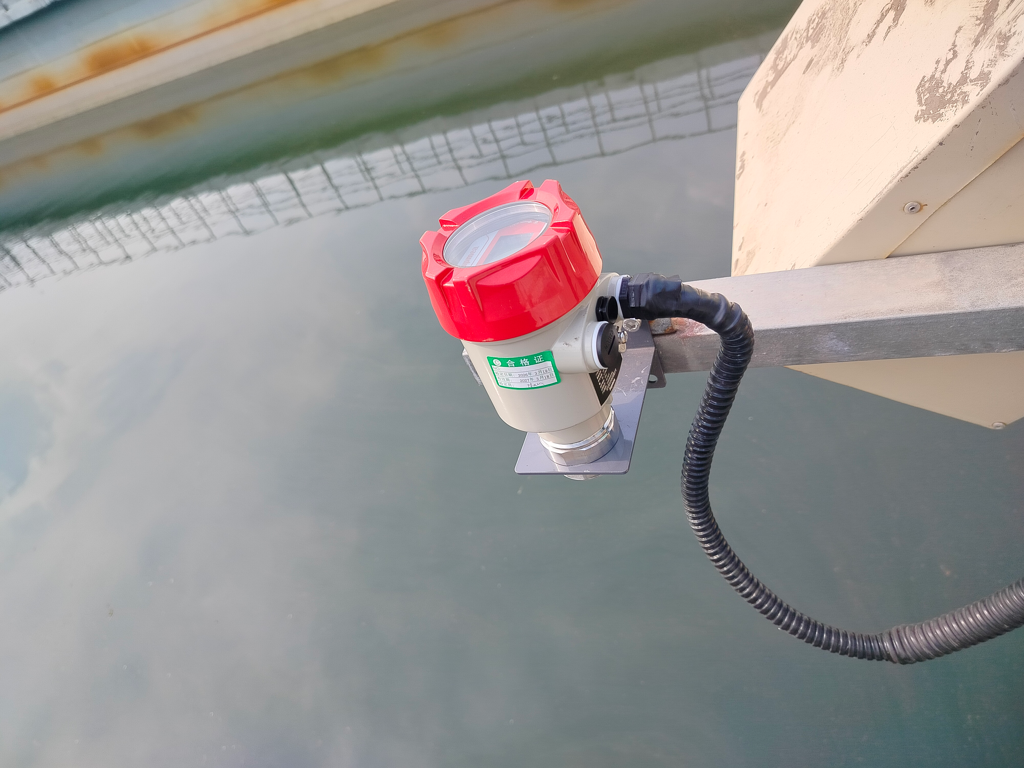
6 | 电接点压力表  Manometer dengan Kontak Listrik | YXC-100 磁助式电接点压力表,0~40MPA，M20X1.5,1.6级  Pengukur Tekanan Kontak Listrik Berbantuan Magnet YXC-100, 0~40MPA, M20X1.5, kelas 1.6 | 个  buah | 2 |  |  | 2027/1/30
7 | DCS控制器 Pengontrol DCS | DPU-MR  PART NO.181585  REV: E4/JV | 块 buah | 2 |  |  | 2027/1/30 | 原厂件：国电南自 非原厂,尺寸和功能可能与现场设备无法适配 Komponen asli: NARI Group Corporation. Komponen non-asli mungkin tidak kompatibel dengan peralatan lapangan dalam hal ukuran dan fungsi  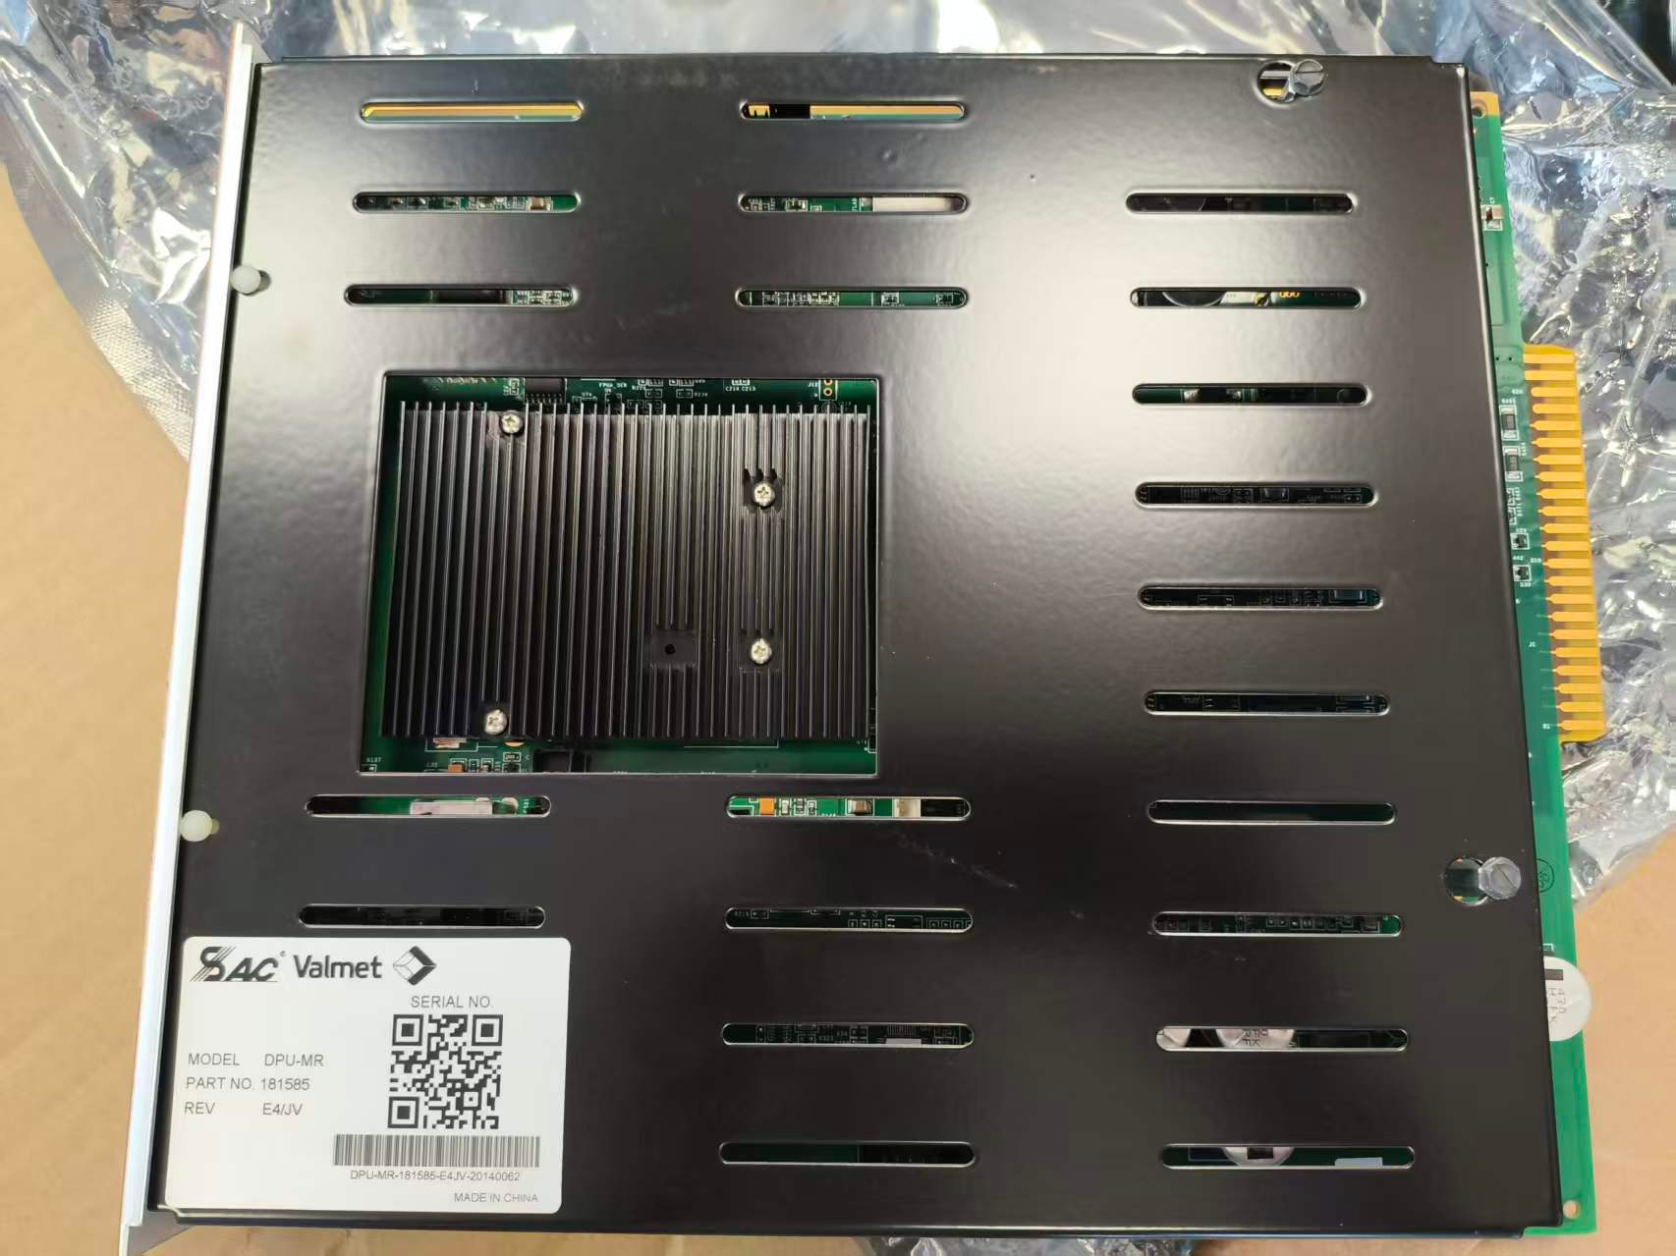
8 | 电源模块  Modul daya | Emerson SDN20-24-100C（SolaHD 系列）DIN 导轨开关电源 型号：SDN20-24-100C，输出 DC24V 20A（480W）标准 DIN 导轨卡扣安装（控制柜 35mm 导轨）  Catu Daya Switching Rel DIN Emerson SDN20-24-100C (Seri SolaHD). Model: SDN20-24-100C, Output DC24V 20A (480W).Pemasangan klip rel pemandu (rel pemandu 35mm untuk kabinet kontrol) | 块 buah | 1 |  |  | 2027/1/30 | 原厂家艾默生 ，原厂采购，非原厂,备件因尺寸、差异可能与现场设备无法适配Produsen asli Emerson, pembelian dari pabrik asli, jika bukan dari pabrik asli, suku cadang mungkin tidak cocok dengan peralatan di lokasi karena ukuran atau perbedaan  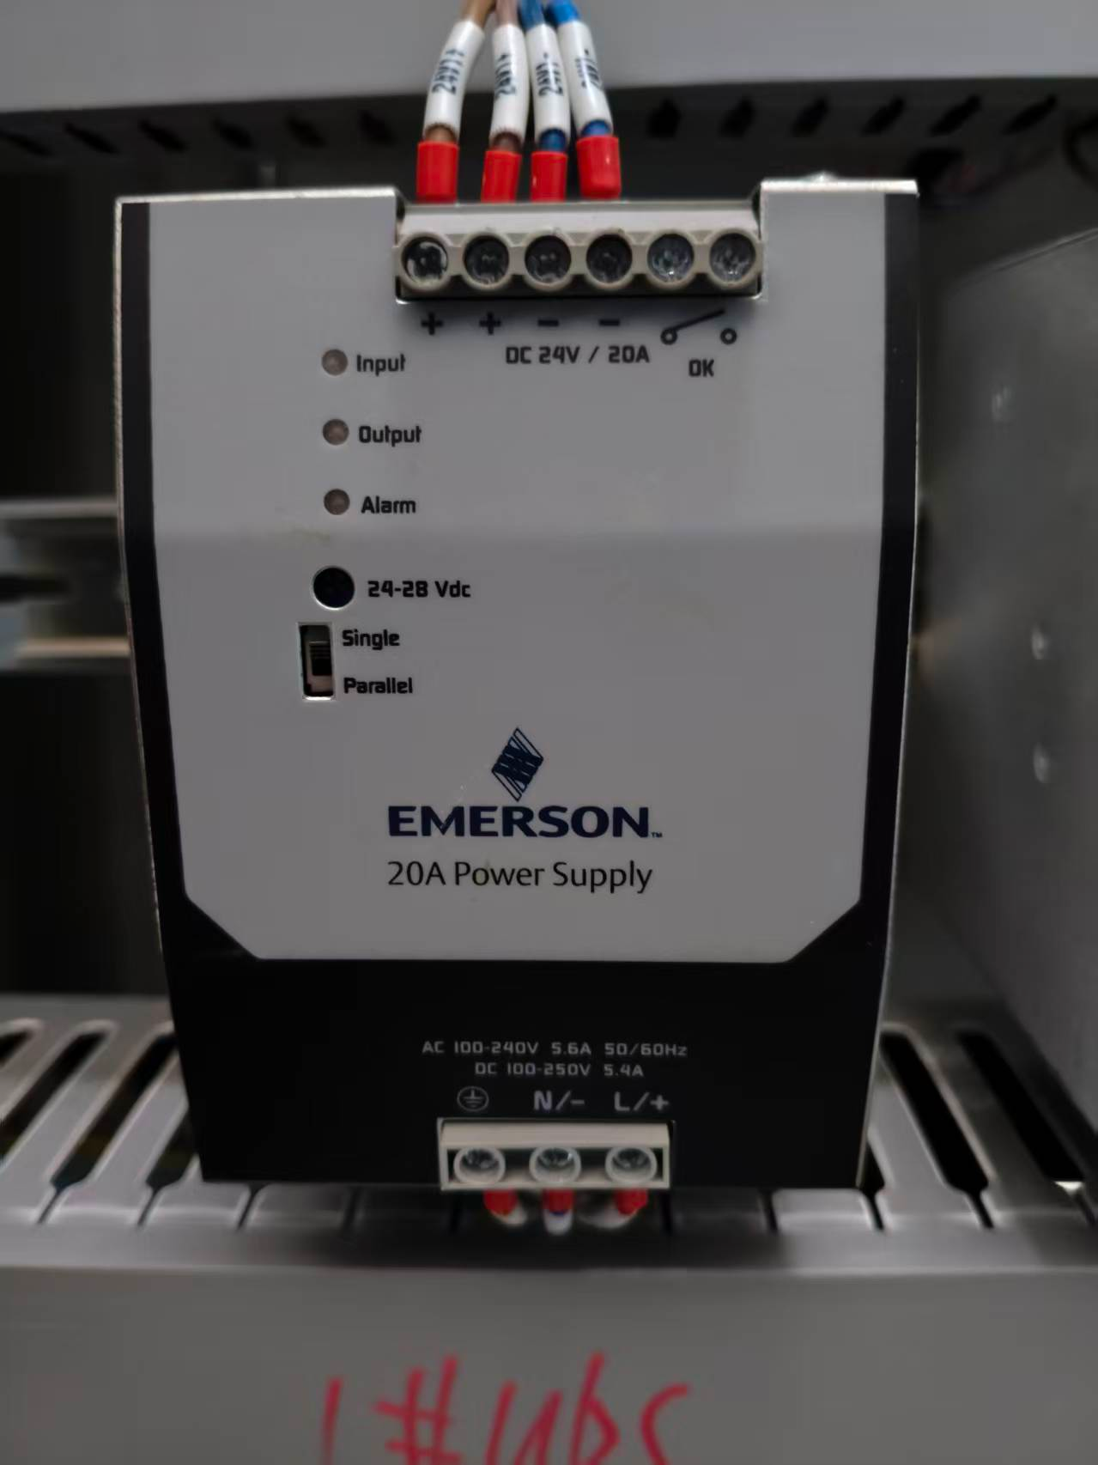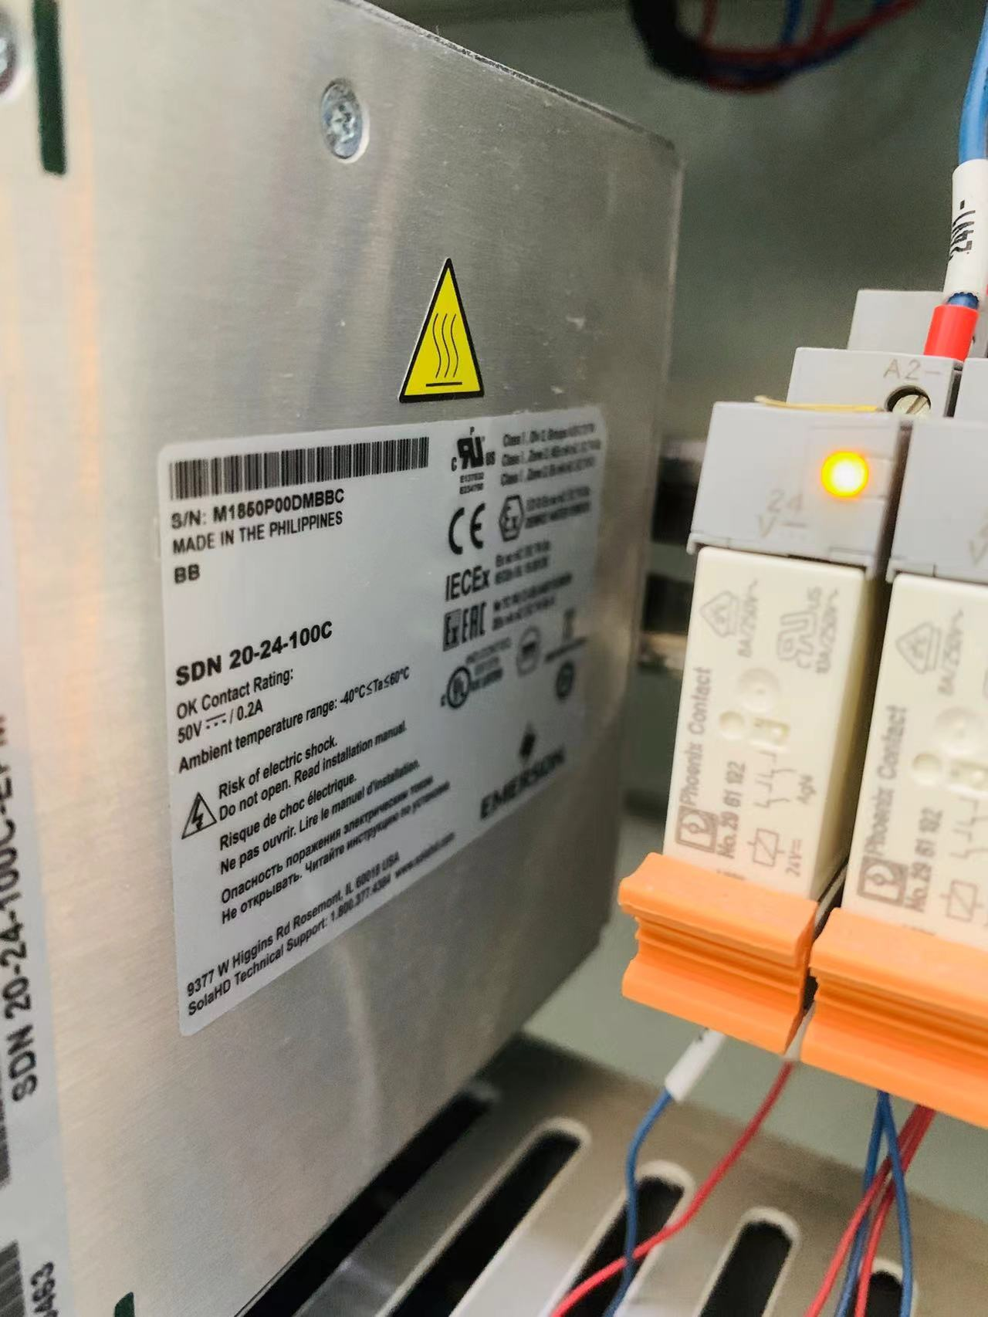
9 | 电源模块  Modul daya | 菲尼克斯 PHOENIX CONTACT QUINT-PS/1AC/24DC/10输入：输入 100~240VAC；  输出：24V DC，额定 10A，功率：240W，安装：标准 DIN 导轨卡扣安装  Phoenix Contact Quat-PS/1AC/24DC/10 Input: Input 100~240VAC ; Output: 24V DC, terukur 10A, daya: 240W, Pemasangan: Pemasangan standar rel DIN dengan sistem jepret | 块 buah | 1 |  |  | 2027/1/30 | 原厂家菲尼克斯，原厂采购，非原厂,备件因尺寸、差异可能与现场设备无法适配Asli dari pabrikan Phoenix, dibeli langsung dari pabrikan, suku cadang non-pabrikan mungkin tidak cocok dengan peralatan di lapangan karena ukuran atau perbedaan  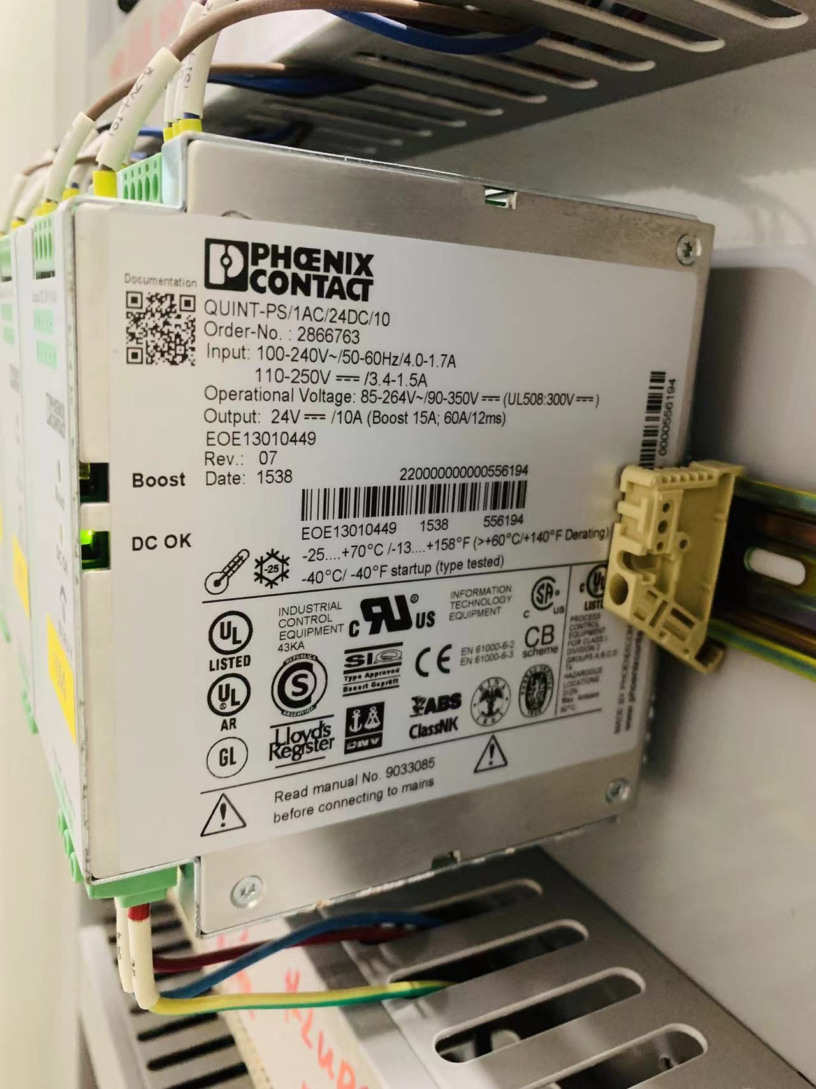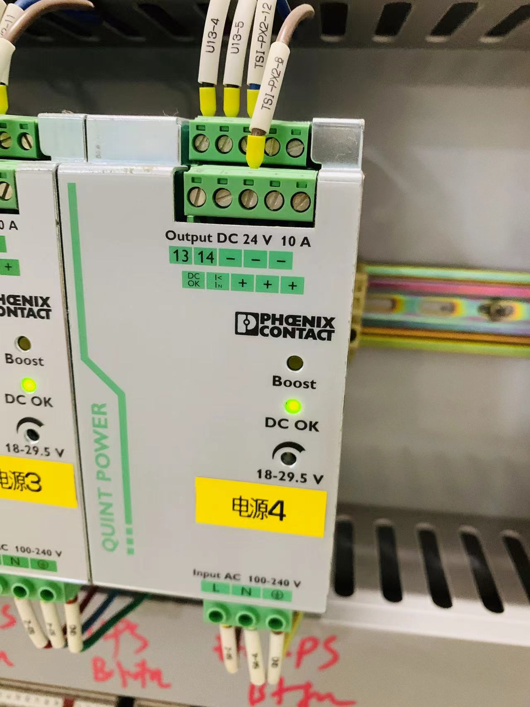
10 | 集成吊顶LED平板灯Lampu Panel LED Langit-langit Terintegrasi | 300×300mm，AC220V，18W | 台 unit | 100 |  |  | 2027/1/30 | 
11 | 交流接触器  Kontaktor arus bolak-balik | CK3-400 GB/T 14048.4 50Hz IEC 60947-4-1AC-3 AC-1 -Ith=450A Uimp=8kV Ui=1000V (Main) | 个buah | 2 |  |  | 2027/1/30 | 常熟开关制造有限公司，正泰，德力西 或同等品牌Parameter opsional yang dipenuhi: Changshu Switch Manufacturing Co., Ltd., Chint, Delixi, atau merek setara
12 | 电缆导辊  Rol pemandu kabel | Φ65×120mm，尼龙包胶，无挡边，内置轴承 | 个  buah | 12 |  |  | 2027/1/30 | 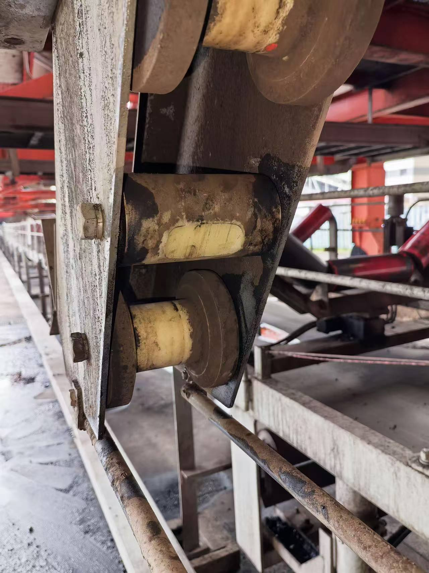
13 | 电缆导辊  Rol pemandu kabel | Φ65×240mm，尼龙包胶，无挡边，内置轴承  Φ65×240 mm, dilapisi nilon, tanpa tepi penahan, dilengkapi bantalan dalam | 个  buah | 4 |  |  | 2027/1/30 | 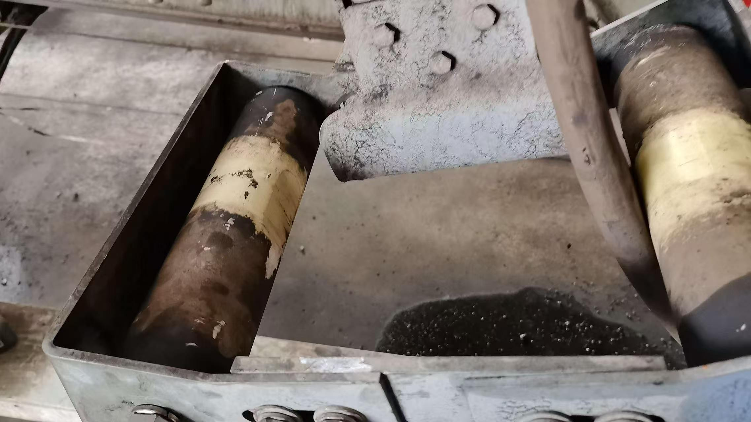
14 | 热继电器  Relay termal | LRN-22N（16-24A） | 个  buah | 10 |  |  | 2027/1/30 | 施耐德，天正电气，德力西或同等品牌  Jika memenuhi persyaratan, dapat dipilih merek Schneider, Tianzheng Electric, Delixi, atau merek sejenis lainnya
15 | 电机波形弹簧（波形垫圈）Pegas gelombang motor (ring gelombang) | 配套尺寸（6206轴承专用波簧） 波簧规格：内径50.5mm外径61mm，料厚0.5MM，自由高度4MM，开口式  Ukuran yang sesuai (pegas gelombang khusus untuk bantalan 6206) Spesifikasi pegas gelombang: diameter dalam 50,5 mm, diameter luar 61 mm, ketebalan bahan 0,5 mm, tinggi bebas 4 mm, tipe terbuka | 个  buah | 10 |  |  | 2027/1/30 | 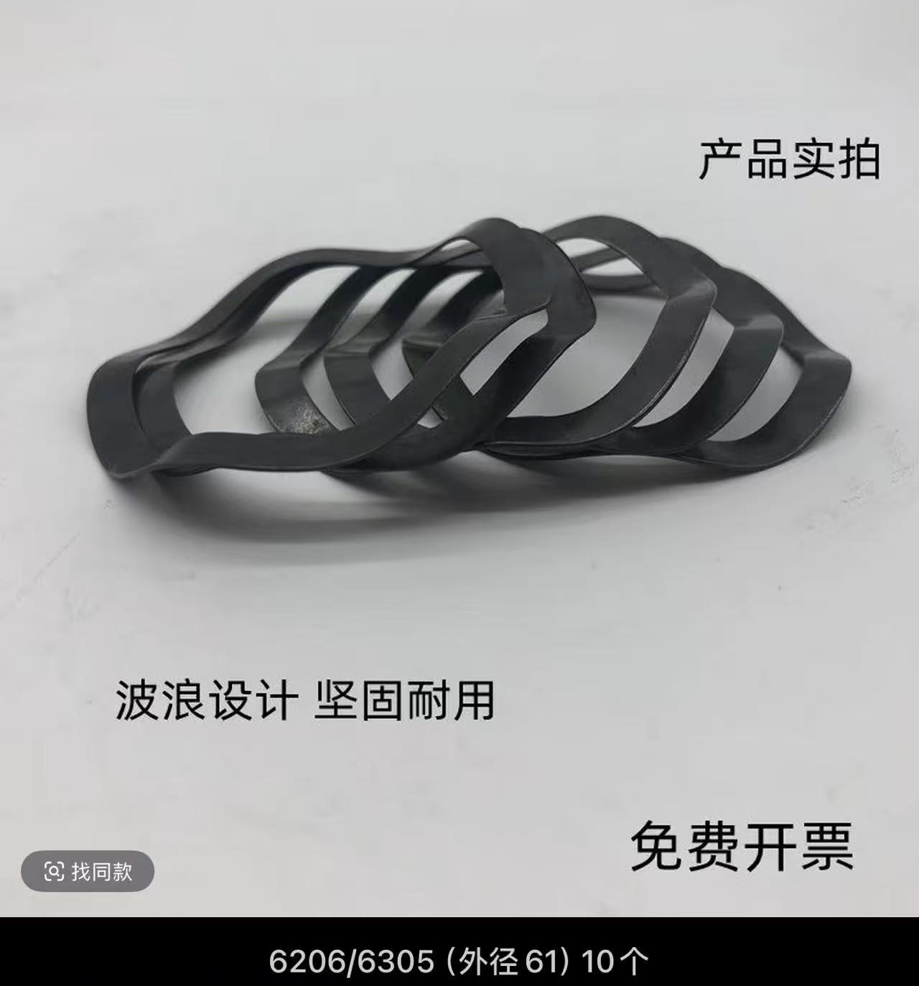
16 | 中间继电器(含底座) Relay tengah (termasuk dudukan) | 线圈 ： DC48V（14脚） 接点容量：10A 250V AC  Kumparan: DC48V (14 pin) Kapasitas kontak: 10A 250V AC | 个  buah | 2 |  |  | 2027/1/30 | （relpol，正泰、欧姆龙）或同等品牌  Parameter yang dipenuhi dapat dipilih (relpol, Chint, Omron) atau merek sejenis
17 | 接触器式中间继电器Relay perantara tipe kontaktor | MR-4 2a2b DC110V | 个  buah | 5 |  |  | 2027/1/30 | 韩国LS电气 ，施耐德，德力西 或同等品牌Parameter opsional yang memenuhi: LS Electric Korea, Schneider, Delixi, atau merek setara
18 | 辅助触头  Kontak bantu | UA-4 （2开2闭）  UA-4 (2 buka 2 tutup) | 个  buah | 5 |  |  | 2027/1/30 | 韩国LS电气 ，需向原供应商采购，否则将影响功能配套要求Pabrik asli: LS Electric Korea, perlu membeli dari pemasok asli, kalau tidak akan mempengaruhi persyaratan kecocokan fungsi  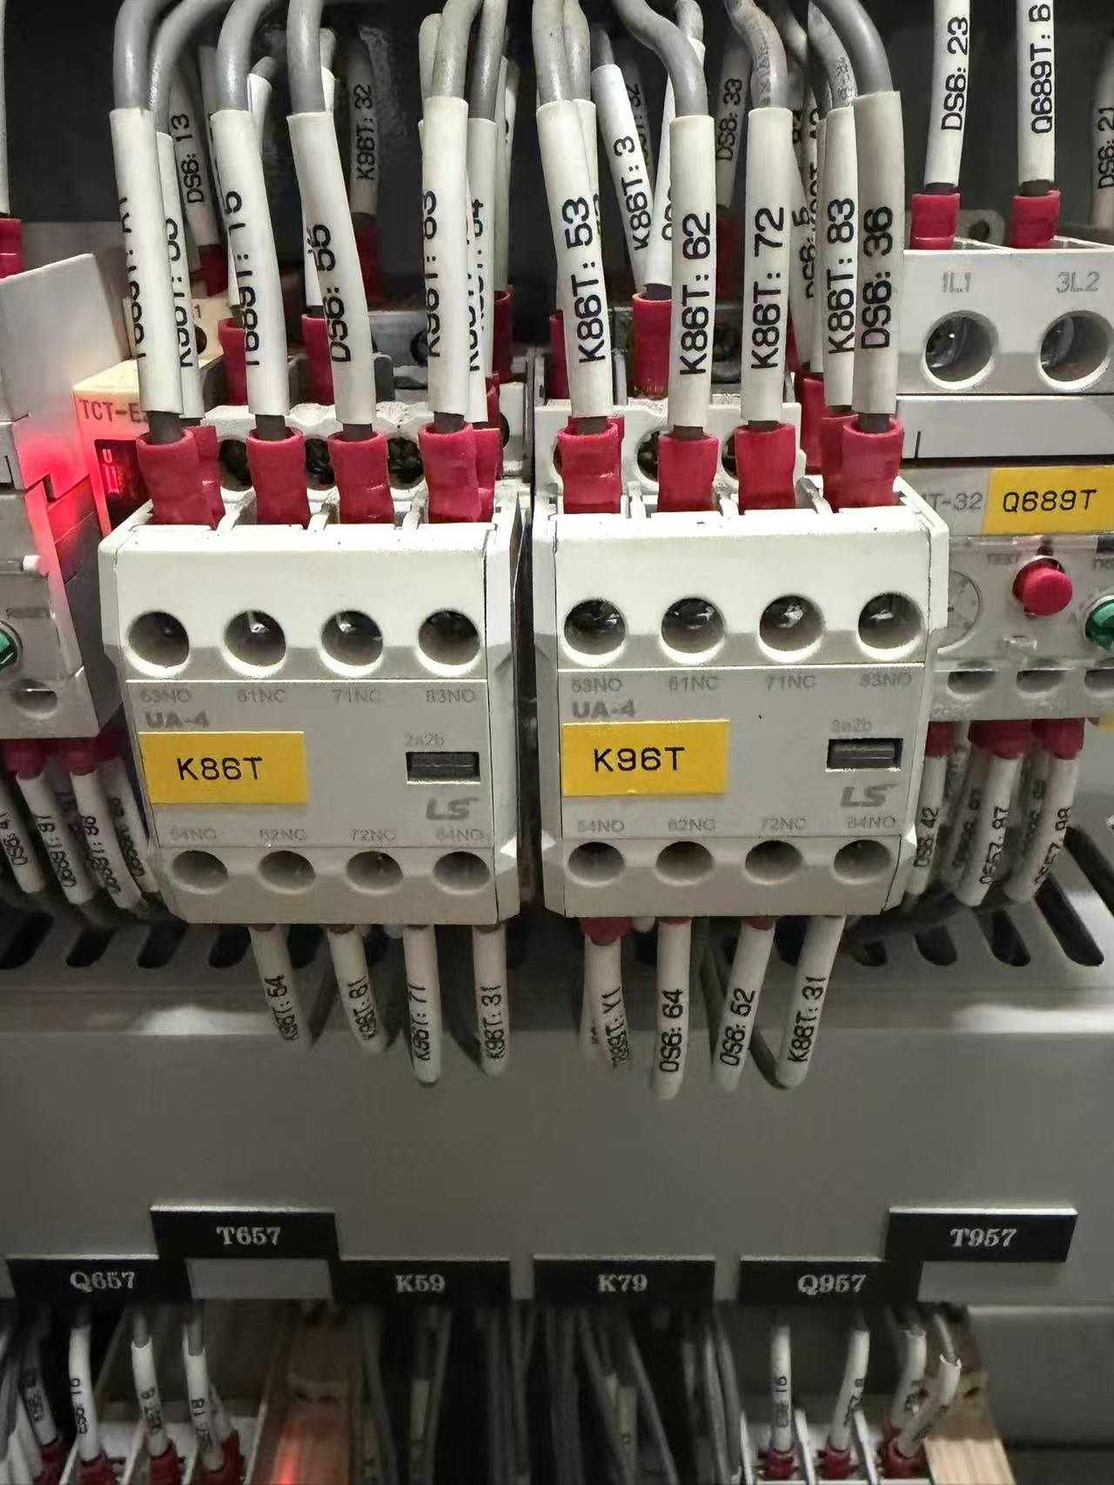
19 | 热继电器（带底座）Relay termal (dengan dudukan) | MT-32（电流设置范围：1.6-2.1A）MT-32  (rentang pengaturan arus: 1,6–2,1 A) | 个  buah | 5 |  |  | 2027/1/30 | 韩国LS电气 ，施耐德，德力西 或同等品牌Parameter opsional yang memenuhi: LS Electric Korea, Schneider, Delixi, atau merek setara
20 | 热继电器（带底座）Relay termal (dengan dudukan) | MT-32（设置电流范围：6-9A）  MT-32 (Rentang arus yang dapat diatur: 6–9 A) | 个  buah | 5 |  |  | 2027/1/30 | 韩国LS电气 ，施耐德，德力西 或同等品牌Parameter opsional yang memenuhi: LS Electric Korea, Schneider, Delixi, atau merek setara
21 | 接触器  kontaktor | 额定电流25A（带一对常开） （线圈220V AC）  Arus pengenal 25 A (dilengkapi sepasang kontak terbuka) (kumparan 220 V AC) | 个  buah | 5 |  |  | 2027/1/30 | （施耐德，天正电气，德力西）或同等品牌  Parameter yang dipenuhi dapat dipilih (Schneider, Tianzheng Electric, Delixi) atau merek sejenis
22 | 双位置继电器  Relai dua posisi | GMR-7DL 5a2b(线圈：DC100-110V)  GMR-7DL 5a2b (Koil: DC100-110V) | 个  buah | 4 |  |  | 2027/1/30 | 韩国LS电气 ，施耐德，德力西 或同等品牌Parameter opsional yang memenuhi: LS Electric Korea, Schneider, Delixi, atau merek setara
23 | 双位置继电器  Relai dua posisi | GMR-7DL 1a6b(线圈：DC100-110V)  GMR-7DL 1a6b (Koil: DC100-110V) | 个  buah | 4 |  |  | 2027/1/30 | 韩国LS电气 ，施耐德，德力西 或同等品牌Parameter opsional yang memenuhi: LS Electric Korea, Schneider, Delixi, atau merek setara
24 | 金属软管  Selang logam | 4分通用接口304编织软管，长200mm  Selang anyaman 304 dengan sambungan universal 4, panjang 200 mm | 根  batang | 20 |  |  | 2027/2/28
25 | 三角皮带  Sabuk segitiga | XPA1600齿形窄V带，截面尺寸 12.7×10mm，公称外周长 1600mm，对应节线长1582mm  V-belt bergerigi sempit XPA1600, dimensi penampang 12,7×10 mm, panjang lingkar luar nominal 1600 mm, dengan panjang garis sambungan 1582 mm | 根  batang | 12 |  |  | 2027/2/28
26 | 三角皮带  Sabuk segitiga | 2090LW | 根  Batang | 6 |  |  | 2027/2/28 | B-2050Li（B型槽，内周有效长度为2050mm）  B-2050Li (alur tipe B, panjang efektif bagian dalam 2050 mm)
27 | 滤芯  Elemen filter | HC9100FRP8Z 3μm | 只 buah | 2 |  |  | 2027/1/30 | 1、新乡东升液压设备有限公司 2、普瑞奇 3、波尔 或同等品牌Parameter opsional yang terpenuhi: 1. Xinxiang Dongsheng Hydraulic Equipment Co., Ltd. 2. Prichi 3. Boll atau merek sejenis
28 | 滤芯  Elemen filter | HC8314FRP39Z 3μm | 只 buah | 4 |  |  | 2027/1/30 | 1、新乡东升液压设备有限公司 2、普瑞奇 3、波尔 或同等品牌Parameter opsional yang terpenuhi: 1. Xinxiang Dongsheng Hydraulic Equipment Co., Ltd. 2. Prichi 3. Boll atau merek sejenis
29 | 润滑油  Oli pelumas | MULTI-LUBE 46号真空泵润滑油Minyak Pelumas Pompa Vakum MULTI-LUBE No. 46 | L | 5 |  |  | 2027/1/30
30 | 压滤机隔膜滤板  Pelat saring membran untuk mesin penyaring tekan | 压滤机型号：XMZG60/800-UB，隔膜滤板规格：800×800×65mm  Model mesin filter tekan: XMZG60/800-UB, spesifikasi pelat filter membran: 800×800×65 mm | 片  lembar | 10 |  |  | 2027/1/30 | 原厂：杭州朗讯压滤机制造有限公司 原厂采购，非原厂，备件因尺寸差异可能与现场设备无法适配 Pabrikan asli: Hangzhou Langxun Filter Press Manufacturing Co., Ltd. Dibeli langsung dari pabrikan; bukan produk pabrikan asli. Suku cadang mungkin tidak cocok dengan peralatan di lokasi karena perbedaan ukuran.  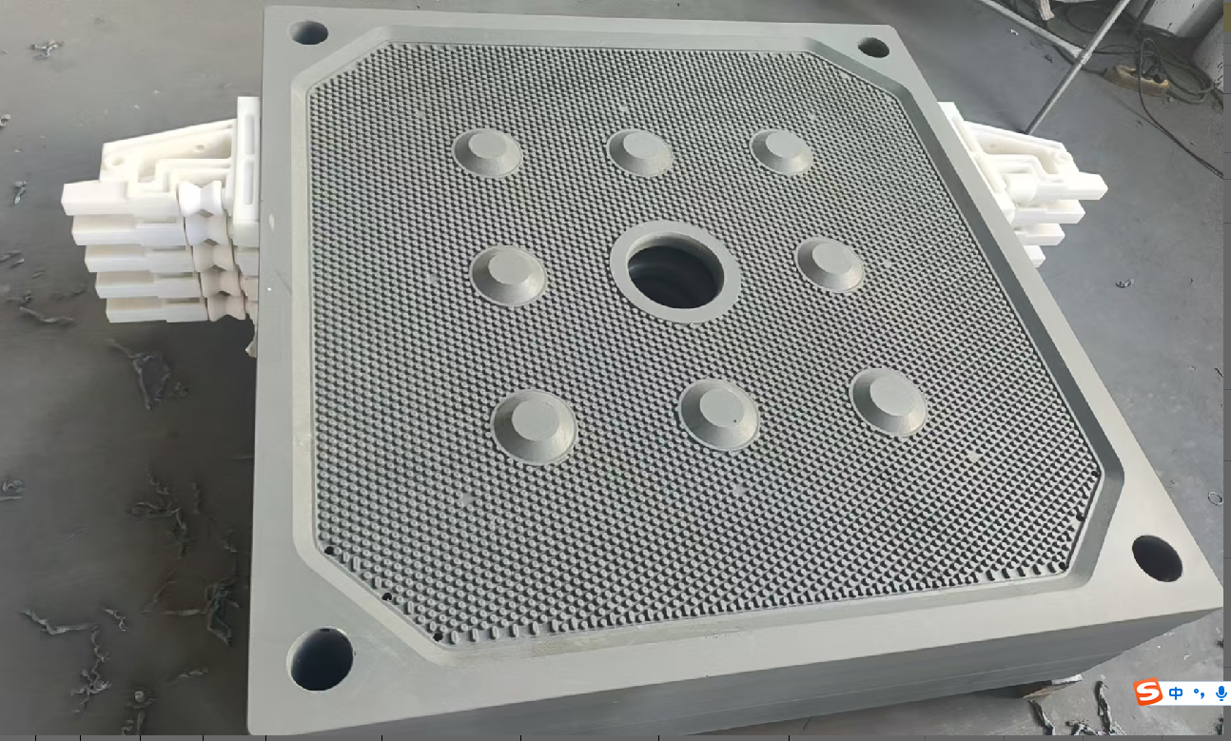
31 | 压滤机配板  Pelat untuk mesin filter tekan | 压滤机型号：XMZG60/800-UB，配板规格：800×800×60mm  Model mesin filter tekan: XMZG60/800-UB, spesifikasi pelat: 800×800×60 mm | 片  lembar | 10 |  |  | 2027/1/30 | 原厂：杭州朗讯压滤机制造有限公司原厂采购，非原厂，备件因尺寸差异可能与现场设备无法适配 Pabrik asli: Dibeli dari Hangzhou Langxun Filter Press Manufacturing Co., Ltd. Pabrik asli; jika bukan pabrik asli, suku cadang mungkin tidak cocok dengan peralatan di lokasi karena perbedaan ukuran
32 | 液压油管（与滤板配套）  Selang oli hidrolik (digunakan bersama pelat saring) | EN853 1SN/SAE 100R1AT DN12(1/2") 16MPa 接头与滤板配套 长度1050mm 外径：20mm  EN853 1SN/SAE 100R1AT DN12 (1/2") 16 MPa, dilengkapi sambungan dan pelat saring, panjang 1050 mm, diameter luar: 20 mm | 根  batang | 5 |  |  | 2027/1/30 | 原厂：杭州朗讯压滤机制造有限公司原厂采购，非原厂，备件因尺寸差异可能与现场设备无法适配 Pabrik asli: Dibeli dari Hangzhou Langxun Filter Press Manufacturing Co., Ltd. Pabrik asli; jika bukan pabrik asli, suku cadang mungkin tidak cocok dengan peralatan di lokasi karena perbedaan ukuran  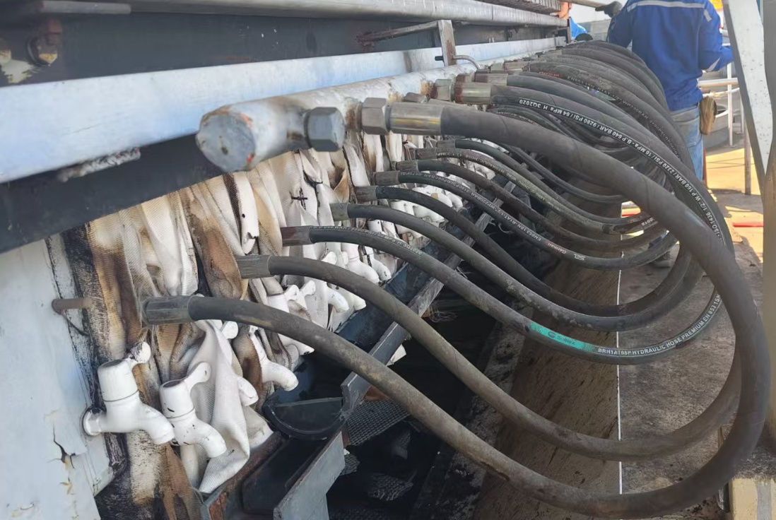
33 | 液压油管  Selang oli hidrolik | 型号：YUBUN WIRE BRAIDED HYDRAULIC HOSE 602 1302 W.P 38MPa YBDJ MT 4Q18  ，一端直头、一端90°直角弯接头，额定工作压力38MPa 外径：24mm 公制扣压接头螺牙距：1.5mm 管长：1.5m，配接头密封垫  Model: YUBUN SELANG HIDRAULIK JALINAN KAWAT 602 1302 W.P 38MPa YBDJ MT 4Q18  , satu ujung lurus, satu ujung dengan sambungan siku 90°, tekanan kerja nominal 38 MPa Diameter luar: 24 mm Jarak ulir sambungan metrik: 1,5 mm Panjang selang: 1,5 m, dilengkapi dengan gasket sambungan | 根  batang | 2 |  |  | 2027/1/30 | 原厂：杭州朗讯压滤机制造有限公司原厂采购，非原厂，备件因尺寸差异可能与现场设备无法适配  Pabrikan Asli: Dibeli langsung dari Pabrik Hangzhou Langxun Filter Press Manufacturing Co., Ltd. Produk non-pabrikan asli; suku cadang mungkin tidak cocok dengan peralatan di lokasi karena perbedaan ukuran  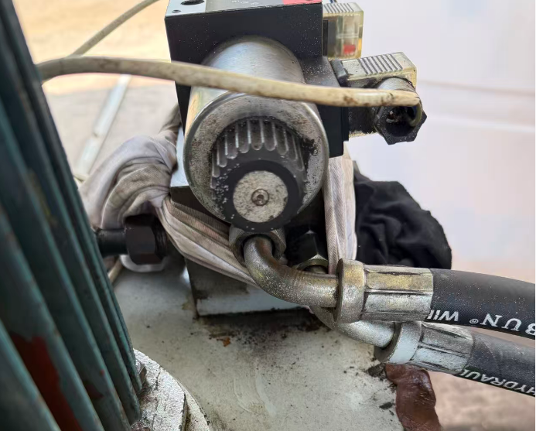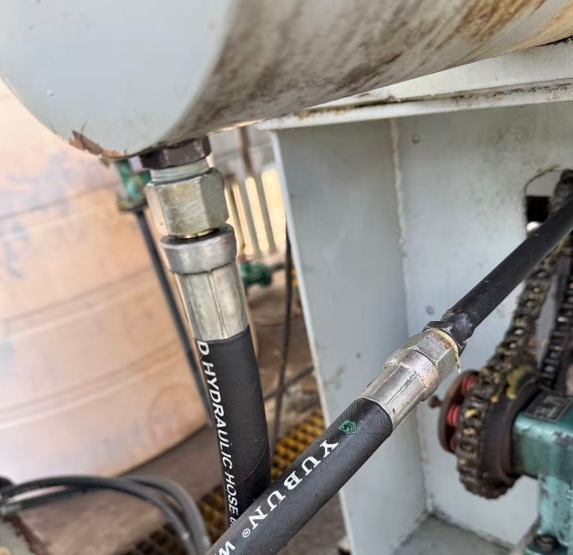
34 | 减速机偏心轴承组（偏心套+2个偏心轴承）Rangkaian bantalan eksentrik pada reduktor (selongsong eksentrik + 2 bantalan eksentrik) | 减速机型号：BWDO-59 输入功率：0.75千瓦  Tipe reduktor: BWDO-59 Daya masukan: 0,75 kW | 套  set | 1 |  |  | 2027/1/30 | 原厂：杭州朗讯压滤机制造有限公司原厂采购，非原厂，备件因尺寸差异可能与现场设备无法适配  Pabrikan Asli: Dibeli langsung dari Pabrik Hangzhou Langxun Filter Press Manufacturing Co., Ltd. Produk non-pabrikan asli; suku cadang mungkin tidak cocok dengan peralatan di lokasi karena perbedaan ukuran
35 | 隔膜计量泵  Pompa Dosis Diaphragm | 泵型号:GM0025PL1MNN米顿罗 流量:25L/H:压力:12bar，电机功率：0.25KW  Tipe pompa: GM0025PL1MNN Mintonro, Debit: 25 L/jam, Tekanan: 12 bar, Daya motor: 0,25 kW | 台 unit | 1 |  |  | 2027/1/30 | 原厂：米顿罗 原厂采购，非原厂，备件因尺寸差异可能与现场设备无法适配Pabrikan Asli: Midtonro. Dibeli langsung dari pabrikan; bukan produk pabrikan asli. Suku cadang mungkin tidak cocok dengan peralatan di lokasi karena perbedaan ukuran  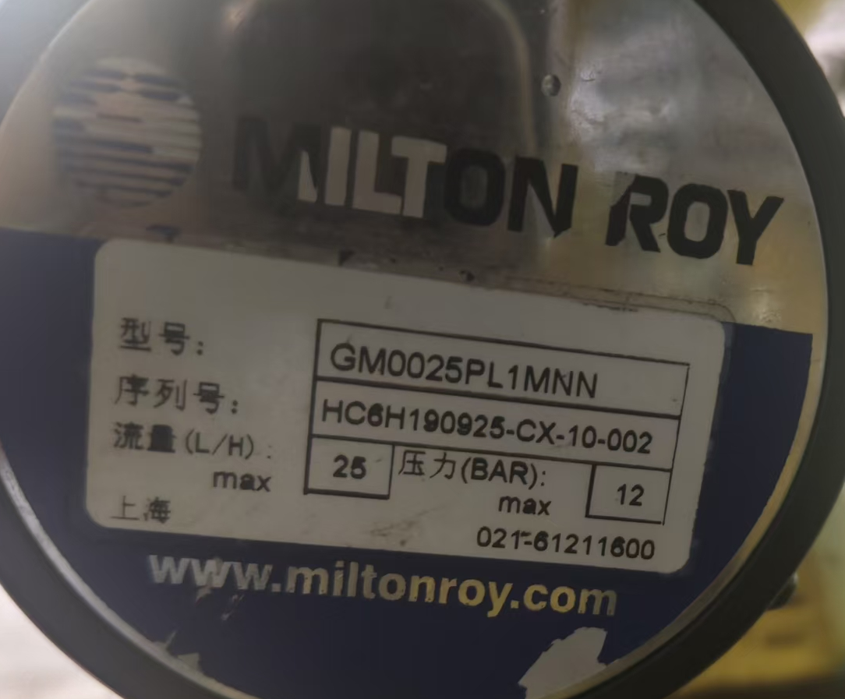
36 | 隔膜计量泵  Pompa Dosis Diaphragm | 泵型号:GM0010PL1MNN米顿罗 流量:9L/H:压力:12bar，电机功率：0.25KW  Tipe pompa: GM0010PL1MNN Mintonro, Debit: 9 L/jam, Tekanan: 12 bar, Daya motor: 0,25 kW | 台 unit | 1 |  |  | 2027/1/30 | 原厂：米顿罗 原厂采购，非原厂，备件因尺寸差异可能与现场设备无法适配  Pabrikan Asli: Midtonro. Dibeli langsung dari pabrikan; bukan produk pabrikan asli. Suku cadang mungkin tidak cocok dengan peralatan di lokasi karena perbedaan ukuran  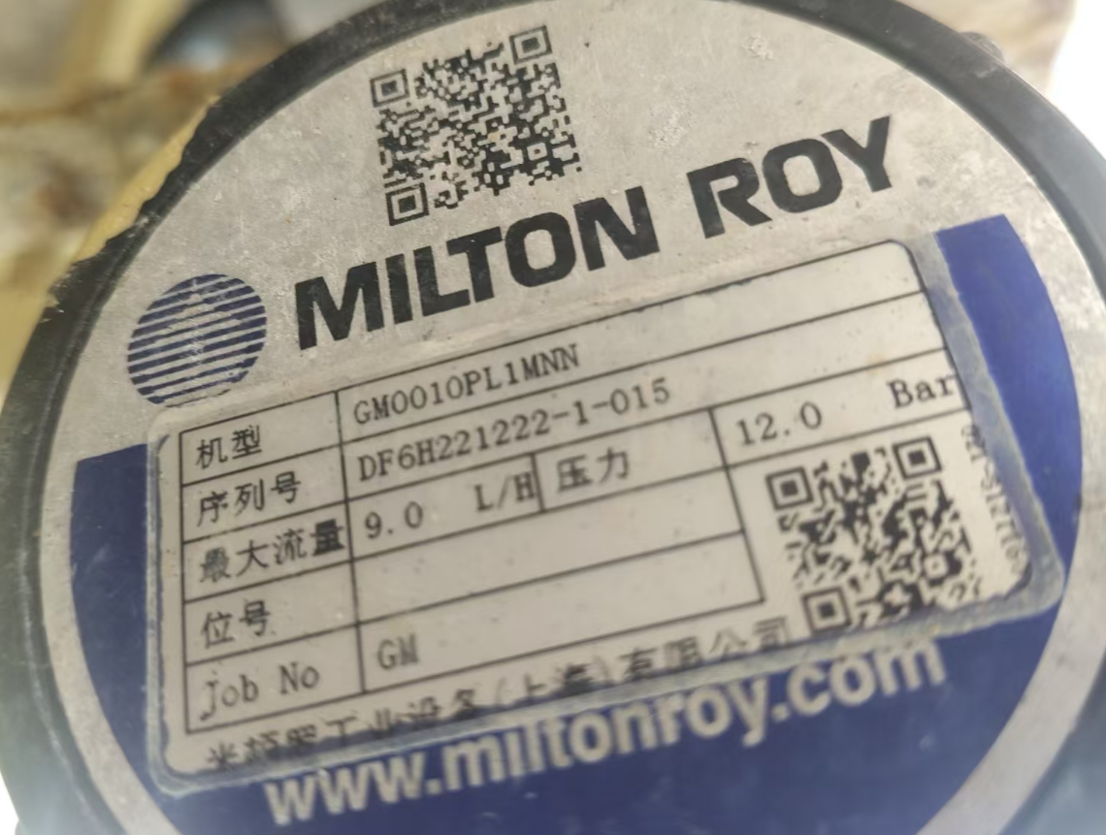
37 | 蝶形对夹式止回阀  Katup Periksa Tipe Clamp Berbentuk Kupu-kupu | DH77X-16C-DN50 阀门长度L=43mm，外径D=107mm  DH77X-16C-DN50 Panjang katup L=43 mm, diameter luar D=107 mm | 个  buah | 2 |  |  | 2027/1/30
38 | 纤维球滤料  Bahan penyaring bola serat | 滤料规格：小球Φ4mm×纤维长35mm  Spesifikasi bahan penyaring: bola kecil Φ4 mm × panjang serat 35 mm | Kg | 150 |  |  | 2027/1/30 | 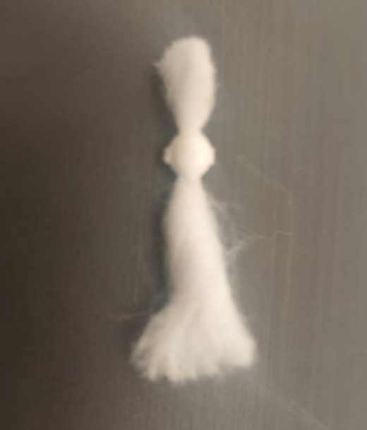
39 | 机械密封  Segel mekanis | 泵型号：IH200-150-315配套Model pompa: IH200-150-315 (paket lengkap) | 套  set | 1 |  |  | 2027/1/30 | 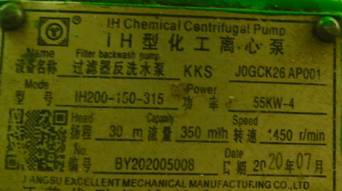
40 | 机械密封  Segel mekanis | 泵型号：ZA150-315配套  Model pompa: ZA150-315 (paket lengkap) | 套  set | 1 |  |  | 2027/1/30 | 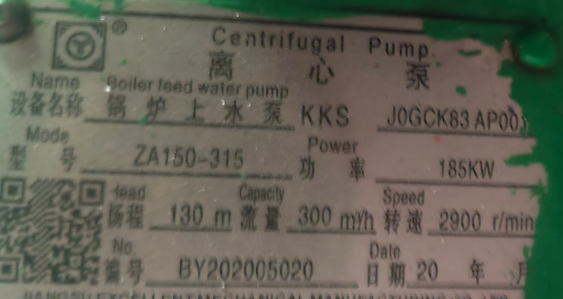
41 | 机械密封  Segel mekanis | 泵型号：IH200-150-250配套  Tipe pompa: IH200-150-250 (paket lengkap) | 套  set | 1 |  |  | 2027/1/30 | 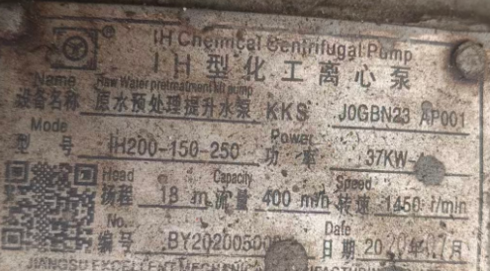
42 | 三角皮带  Belt segitiga | 3V-630 | 根  batang | 10 |  |  | 2027/1/30
43 | 三角皮带  Belt segitiga | 5V-730 | 根  batang | 10 |  |  | 2027/1/30
44 | 三角皮带  Belt segitiga | 3V-600 | 根  batang | 4 |  |  | 2027/1/30
45 | 旋启式衬胶止回阀  Katup satu arah berlapis karet tipe ayun | H44J-10C DN125阀门长度L：400mm  H44J-10C DN125 Panjang katup L: 400 mm | 个  buah | 1 |  |  | 2027/1/30
46 | 旋启式衬胶止回阀  Katup satu arah berlapis karet tipe ayun | H44J-16 DN125 阀门长度L：400mm  H44J-10C DN125 Panjang katup L: 400 mm | 个  buah | 1 |  |  | 2027/1/30
47 | 钢丝绳卡扣  Klem tali kawat | M3 | 个  buah | 10 |  |  | 2027/1/30 | 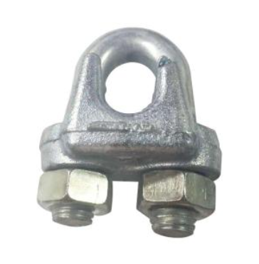
48 | 钢丝绳卡扣  Klem tali kawat | M5 | 个  buah | 10 |  |  | 2027/1/30
49 | 钢丝绳卡扣  Klem tali kawat | M6 | 个  buah | 10 |  |  | 2027/1/30
50 | 钢丝绳卡扣  Klem tali kawat | M8 | 个  buah | 10 |  |  | 2027/1/30
51 | 钢丝绳卡扣  Klem tali kawat | M10 | 个  buah | 10 |  |  | 2027/1/30
52 | 钢丝绳卡扣  Klem tali kawat | M12 | 个  buah | 10 |  |  | 2027/1/30
53 | 钢丝绳卡扣  Klem tali kawat | M15 | 个  buah | 10 |  |  | 2027/1/30
54 | 钢丝绳卡扣  Klem tali kawat | M18 | 个  buah | 10 |  |  | 2027/1/30
55 | 重锤限位器  Sakelar batas dengan pemberat | LX3-11H | 个  buah | 5 |  |  | 2027/1/30
56 | 电梯轿厢继电器板  Papan relai kabin lift | 品牌：默纳克  型号：MCTC-SCB-D  Merek: Monarch  Model: MCTC-SCB-D | 个  buah | 2 |  |  | 2027/1/30 | 原厂家：默纳克 原厂采购，非原厂，备件因尺寸差异可能与现场设备无法适配  Produsen Asli: Monarch. Diperoleh langsung dari produsen asli; jika suku cadang tidak asli, perbedaan dimensi dapat menyebabkan ketidakcocokan dengan peralatan di lokasi  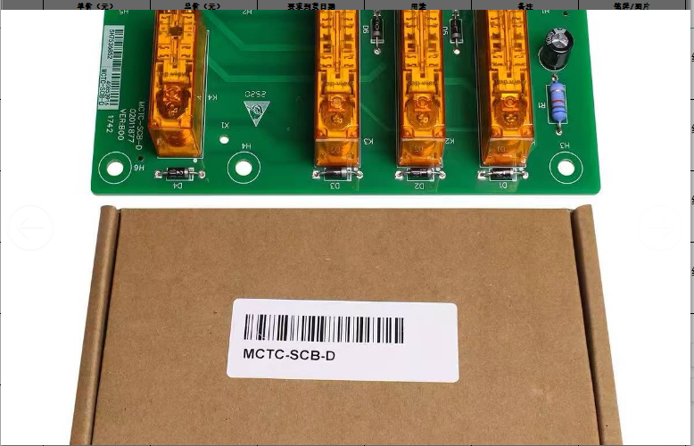
57 | 电梯门开关触点  Kontak sakelar pintu lift | 品牌：伯恩斯坦  型号：CR2-AZ  Merk: Bernstein  Model: CR2-AZ | 个  buah | 2 |  |  | 2027/1/30 | 原厂家：伯恩斯坦 原厂采购，非原厂，备件因尺寸差异可能与现场设备无法适配  Produsen Asli: Bernstein. Diperoleh langsung dari produsen asli; namun, karena perbedaan dimensi, suku cadang ini mungkin tidak kompatibel dengan peralatan yang ada di lokasi
58 | 卷盘旋转输水弯管及配套锁母  Siku penyalur air yang dapat berputar untuk gulungan selang dan mur pengunci yang sesuai | 连接卷盘空心转轴与6分输水软管，适配SW型冲洗卷盘箱。配O型圈  Menghubungkan poros berongga pada gulungan selang ke selang pasokan air ukuran 3/4 inci; kompatibel dengan kabinet gulungan selang pembilas seri SW. Sudah termasuk O-ring. | 个  buah | 20 |  |  | 2027/1/30 | 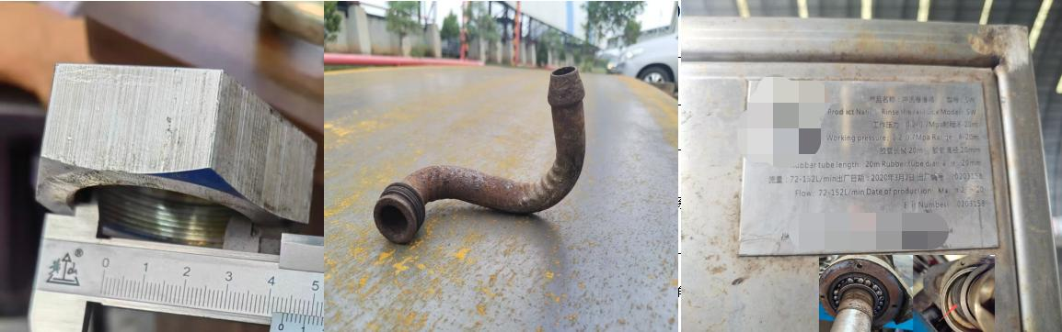
59 | 调心球轴承  Bantalan bola yang dapat disetel | 1209 | 个  buah | 2 |  |  | 2027/1/30 | 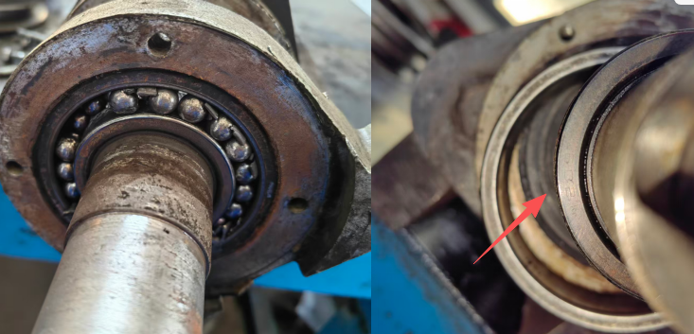
60 | 短吹驱动销  Pena penggerak tiup pendek | HX-DCA吹灰器配套专用驱动销Paku penggerak khusus untuk alat pembersih abu HX-DCA | 个  buah | 200 |  |  | 2027/1/30 | 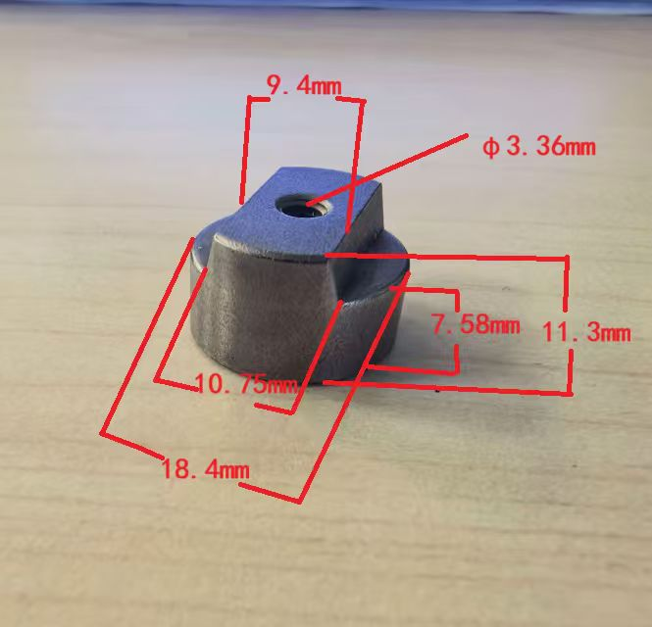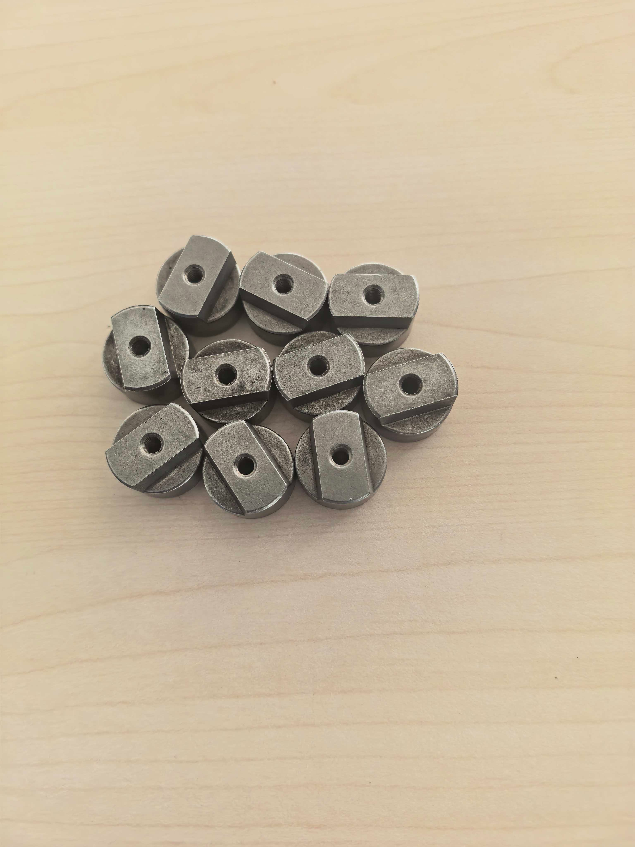
61 | 不锈钢丝扣减压阀 Katup pengurang tekanan ulir kawat stainless steel | YZ11X-16P PN16 DN25 出口压力范围：0.05-0.6MPa YZ11X-16P PN16 DN25 Rentang tekanan keluar: 0.05-0.6MPa | 个 buah | 1 |  |  | 2026/11/15 | 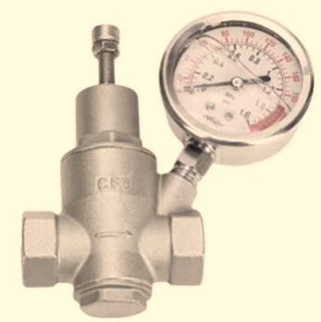
62 | 不锈钢内丝Y型过滤器 Filter Y tipe ulir dalam stainless steel | 丝扣内牙螺纹 过滤器DN25 精度30目 Saringan ulir dalam benang DN25 dengan presisi 30 mesh | 个 buah | 1 |  |  | 2026/11/15 | 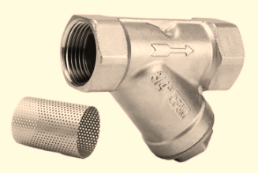
63 | 无缝碳钢管 Pipa baja karbon tanpa sambungan | φ57×4 6m/根 φ57×4 6m/per batang | 根 batang | 10 |  |  | 2026/11/15
64 | 碳钢板式平焊法兰 Flensa las datar plat baja karbon | DN50 PN1.6MPa | 片lembar | 14 |  |  | 2026/11/15
65 | 碳钢对夹蝶式止回阀 Katup cek kupu-kupu tipe klem baja karbon | H76H-16C DN50 | 个 buah | 2 |  |  | 2026/11/20 | 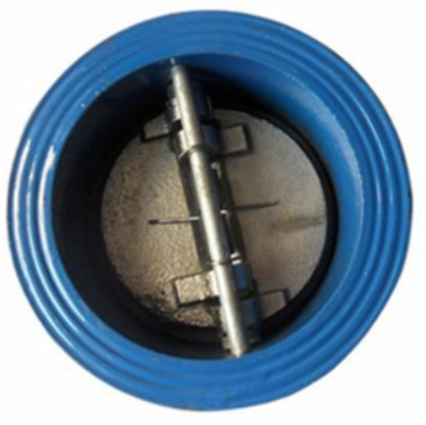
66 | 碳钢升降式止回阀 Katup cek angkat baja karbon | H41H-16C DN50 | 个 buah | 2 |  |  | 2026/11/20 | 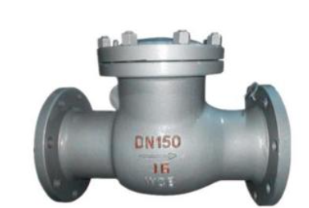
67 | 90°碳钢焊接弯头 Elbow las karbon baja 90° | 规格：Φ57×4mm Spesifikasi: Φ57×4mm | 个 buah | 20 |  |  | 2026/11/15
68 | 轴承 bantalan | 型号：6306 铁盖密封 Model: 6306 Tutup Besi Tersegel | 个 buah | 30 |  |  | 2026/11/15 | 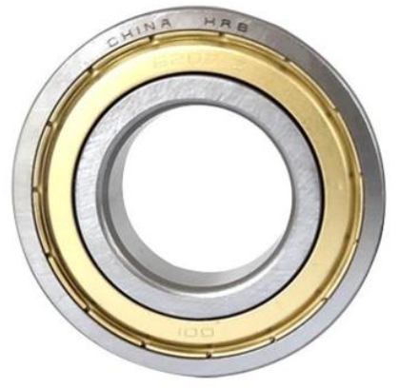
69 | 光电开关/升降传感器 Saklar fotoelektrik / sensor naik turun | 型号 :GS3A4 Model: GS3A4 | 个 buah | 4 |  |  | 2026/11/15 | 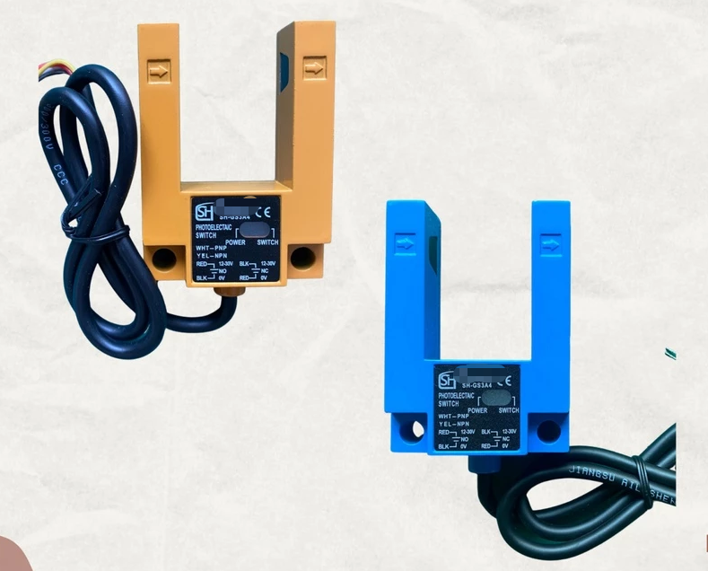
70 | 电梯滑动导轨 Rel panduan lift | 20mm×10mm/16mm 材质：尼龙 20mm×10mm/16mm Bahan: Nylon | 个 buah | 4 |  |  | 2026/11/15 | 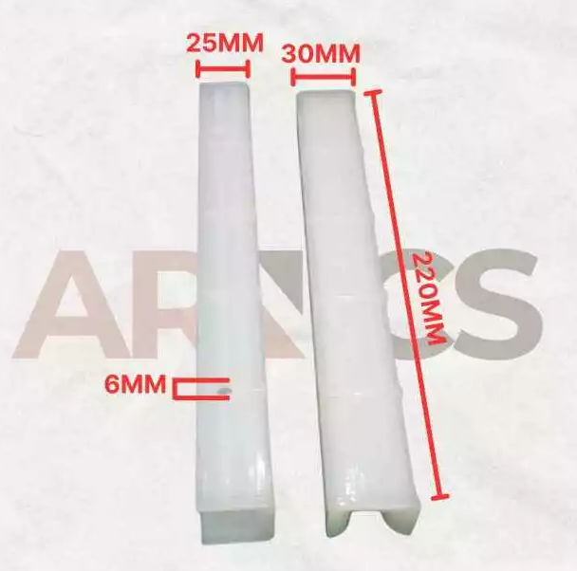
小计 Subtotal
PPN11%
总计 Total
交货期  Pengiriman tepat waktu |  |  |  | 供应商名称  Nama Pemasok
联系地址
Alamat Kontak
报价人： （签字） 联系方式：
Penyedia Penawaran: (Tanda Tangan) Rincian Kontak:

报价单位： （盖章）
Organisasi Penawaran: (Stempel)

备注：1. 报价人应签字盖章扫描后上传到报价专用邮箱。
- 报价人应附上营业执照、税务登记证、法人身份证明文件扫描件。
Catatan: 1. Penyedia penawaran wajib menandatangani dan menempelkan stempel, kemudian memindai dan mengunggah dokumen ke alamat email penawaran yang ditentukan.
- Penyedia/Penawar wajib melampirkan hasil pemindaian (scan) Izin Usaha, Surat Pendaftaran Pajak, serta dokumen identitas Direktur/Penanggung Jawab Perusahaan.

